八年级地理第一学期期末质检模拟试卷（一）
学校 班级 座号 姓名
一．选择题（将正确答案用2B铅笔在题后答题卡填涂，正确的填涂示例：正确▄）
1．从海陆位置看，我国是一个 （ A ）
A．海陆兼备的国家 B．岛国
C．内陆国 D．内陆兼岛国
2．从世界大洲和大洋的位置看，中国是位于 （ B ）
A．亚洲的南部、印度洋北岸的国家 B．亚洲的东部、太平洋西岸的国家
C．欧洲东部、大西洋西岸的国家 D．亚洲北部、北冰洋南岸的国家
3．我国北回归线自东向西穿过的省级行政单位依次是 （ C ）
A．闽、粤、滇、藏 B．台、琼、滇、藏
C．台、粤、桂、滇 D．台、闽、赣、桂
4．我国最大的岛屿是 （ C ）
A．海南岛 B．崇明岛
C．台湾岛 D．金门岛
5． 我国人口最多的少数民族是 （ A ）
A．壮族 B．回族
C．汉族 D．藏族
6．以下关于我国人口增长的正确叙述是 （ B ）
A．人口增长速度回升快 B．人口基数大，每年净增人口仍然很多
C．人口开始减少 D．人口基数大，每年人口在减少
7．我国侨胞最多的省是: （ A ）
A．广东、福建 B．福建、台湾
C．广东、广西 D．福建、浙江
8．我国地势总特征是： （ B ）
A．地势东高西低，呈三级阶梯状分布
B．地势西高东低，呈三级阶梯状分布
C．地势南高北低，呈三级阶梯状分布
D．地势北高南低，呈三级阶梯状分布
9．我国地形的基本特征： （ B ）
A．地形平原多、山地少 B．地形复杂多样、山区面积广大
C．地形单一、高原广布 D．平原面积广大、地形复杂多样
10．关于我国气温分布的叙述，正确的是 （ C ）
A．冬季全国普遍寒冷，夏季全国普遍高温，南北相差不大
B．冬季和夏季南北气温相差都很大
C．夏季全国普遍高温，南北相差不大；冬季南北气温相差很大
D．冬季全国普遍低温，南北相差不大；夏季南北相差很大
11．对我国农业生产影响最大、最常见且分布最广的气候灾害是 （ A ）
A．干旱 B．洪涝
C．寒潮 D．台风

12．完全位于热带的省区是 （ C ）
A．台湾省 B．广西壮族自治区
C．海南省 D．福建省
13．我国各河中，长度、流域面积、水量都居第一位的是 ( A )
A．长江 B．黄河
C．珠江 D．雅鲁藏
14．我国淡水湖泊最集中的地区是 （ B ）
A．青藏高原 B．长江中下游平原、淮河下游和山东南部
C．华北平原 D．长江中下游平原、黄河下游
15．黄河“地上河”历史上多次决口，带来泛滥灾难的地区是 （ B ）
A．东北平原 B．华北平原
C．长江中下游平原 D．珠江三角洲
16．治理黄河水患的根本措施是 （ C ）
A．上游修建水库 B．下游加固大堤
C．中游水土保持 D．开挖新的入海口
17．我国自然资源的基本特征是 （ D ）
- 总量丰富 B．人均资源多
C．总量大，种类少 D．总量丰富，人均占有量不足
18．关于我国土地资源的叙述，正确的是 （ A ）
A．山地多，平地少，林地、耕地比重小
B．土地资源总量少、但人均数量多
C．土地资源总类少
D．各类土地资源空间分布较均匀
19．我国水田农业主要分布在 （ B ）
A．半湿润区 B．湿润区
C．半干旱区 D．干旱区
20．我国最大的渔场是 （ D ）
A．台湾海峡鱼场 B．北海渔场
C．黄海渔场 D．舟山渔场

A B C D | A B C D | A B C D
▄ 01 ▄ [ ] [ ] [ ] | 05 ▄ [ ] [ ] [ ] | 09 [ ] ▄ [ ] [ ]
▄ 02 [ ] ▄ [ ] [ ] | 06 [ ] ▄ [ ] [ ] | 10 [ ] [ ] ▄ [ ]
▄ 03 [ ] [ ] ▄ [ ] | 07 ▄ [ ] [ ] [ ] | 11 ▄ [ ] [ ] [ ]
▄ 04 [ ] [ ] ▄ [ ] | 08 [ ] ▄ [ ] [ ] | 12 [ ] [ ] ▄ [ ]
▄ ▄ ▄ ▄ ▄ | ▄ ▄ ▄ ▄ | ▄ ▄ ▄ ▄
A B C D | A B C D
13 ▄ [ ] [ ] [ ] | 17 [ ] [ ] [ ] ▄
14 [ ] ▄ [ ] [ ] | 18 ▄ [ ] [ ] [ ]
15 [ ] ▄ [ ] [ ] | 19 [ ] ▄ [ ] [ ]
16 [ ] [ ] ▄ [ ] | 20 [ ] [ ] [ ] ▄
▄ ▄ ▄ ▄ | ▄ ▄ ▄ ▄

二．非选择题
㈠．连线题
21．将下列各省与其简称及行政中心连线
A．鲁 ① 江西省 a 武汉
B．鄂 ② 湖北省 b 广州
C．皖 ③ 山东 c 南昌
D．滇 ④ 云南 d 济南
E．赣 ⑤ 安徽 e 合肥
F．粤 ⑥ 广东 f 昆明
22．将下列地理事物与其美称用线连接起来
A．“世界屋脊” ① 牦牛
B．“高原之舟” ② 青藏高原
C．“聚宝盆” ③ 骆驼
D．“沙漠之舟” ④ 柴达木盆地
㈡．填表题
23．填写 秦岭－淮河线南北两侧自然地理差异
项目 | 秦岭――淮河以北地区 | 秦岭――淮河以南地区
 | 秦岭――淮河一线
主要地形区 | 东北平原、华北平原、黄土高原、辽东丘陵、山东丘陵 | 长江中下游平原、东南丘陵、四川盆地、云贵高原
最冷月均温 | 一月份平均气温＜0℃ | 一月份平均气温＞0℃
年降水量 | 年平均降水量＜800毫米 | 年平均降水量＞800毫米
气候类型 | 温带季风气候 | 亚热带季风气候
河流流量、含沙量  汛期、结冰期 | 流量小、汛期短、含沙量大、  冬季有结冰期 | 流量大、汛期长、含沙量小、  冬季没有结冰期
植被 | 温带落叶阔叶林 | 亚热带常绿阔叶林

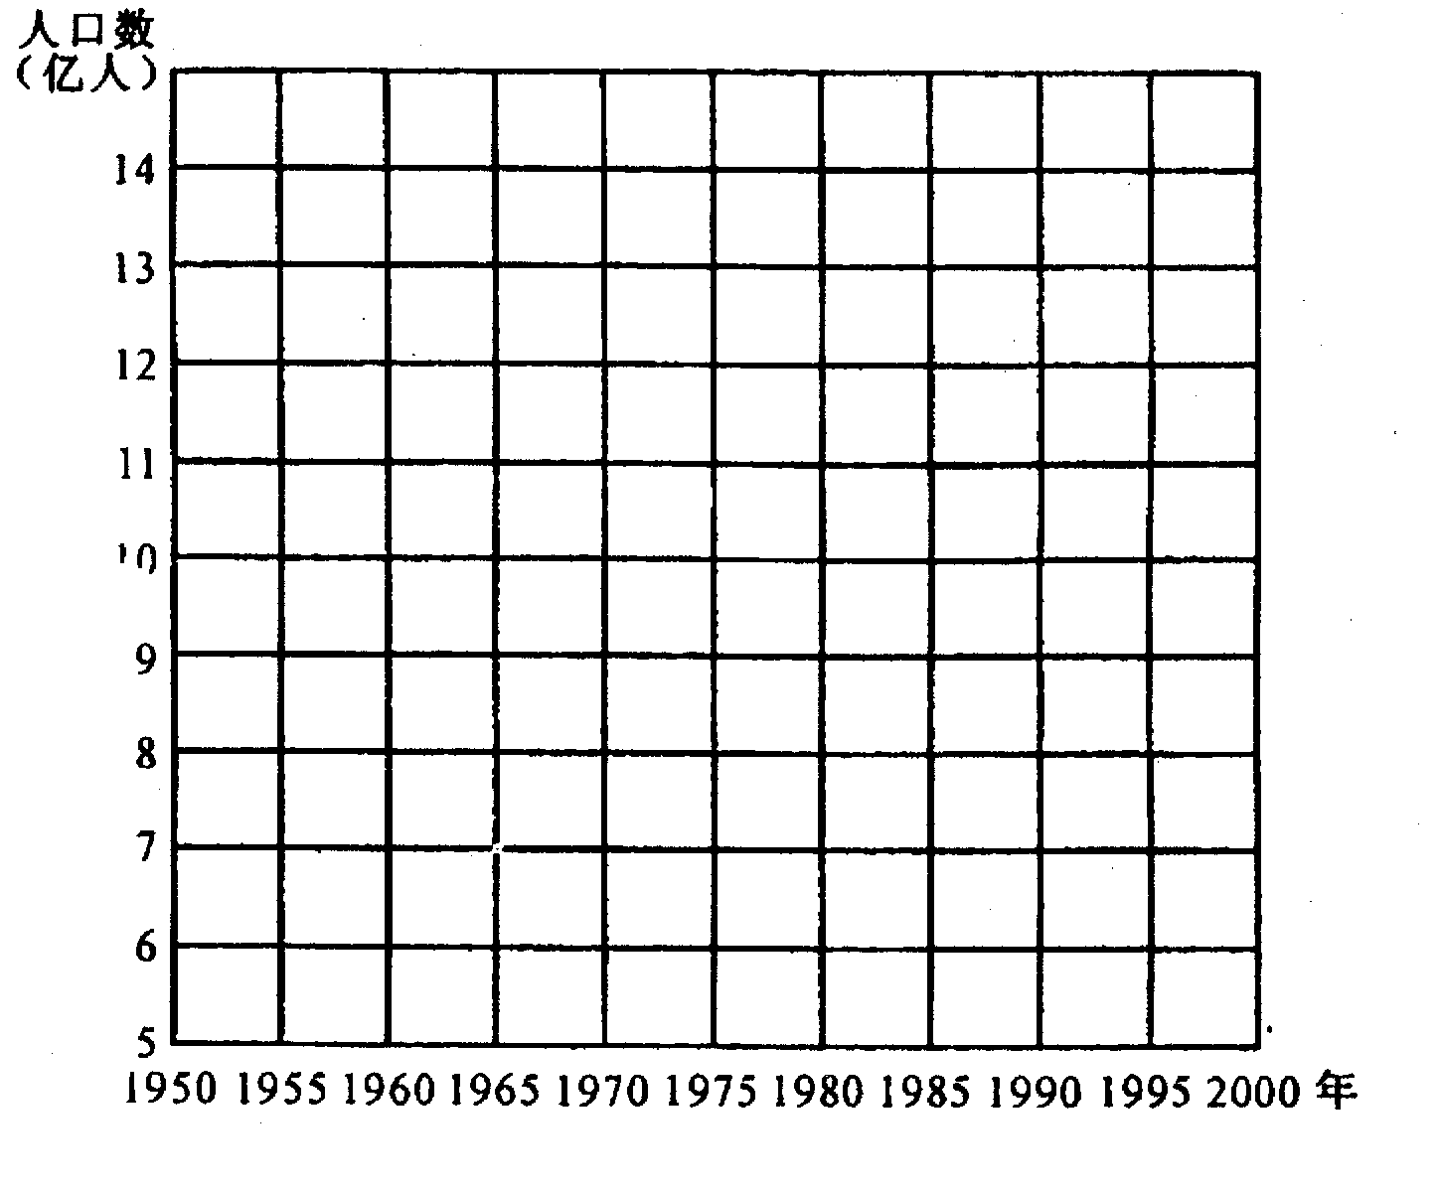
㈢．画图题
24．根据下表中人口资料，在右图上绘制出
1950～2000年我国人口增长曲线图
年份 | 1950 | 1955 | 1960 | 1965 | 1970 | 1975
人口数（亿） | 5.5 | 6.1 | 6.6 | 7.2 | 8.2 | 9.2
年份 | 1980 | 1985 | 1990 | 1995 | 2000 | 1980
人口数（亿） | 9.8 | 10.6 | 11.4 | 12.1 | 12.7 | 9.8

㈣．读图题
25．根据右页图中数码号的位置，填出相应的山脉及其间的其他主要地形
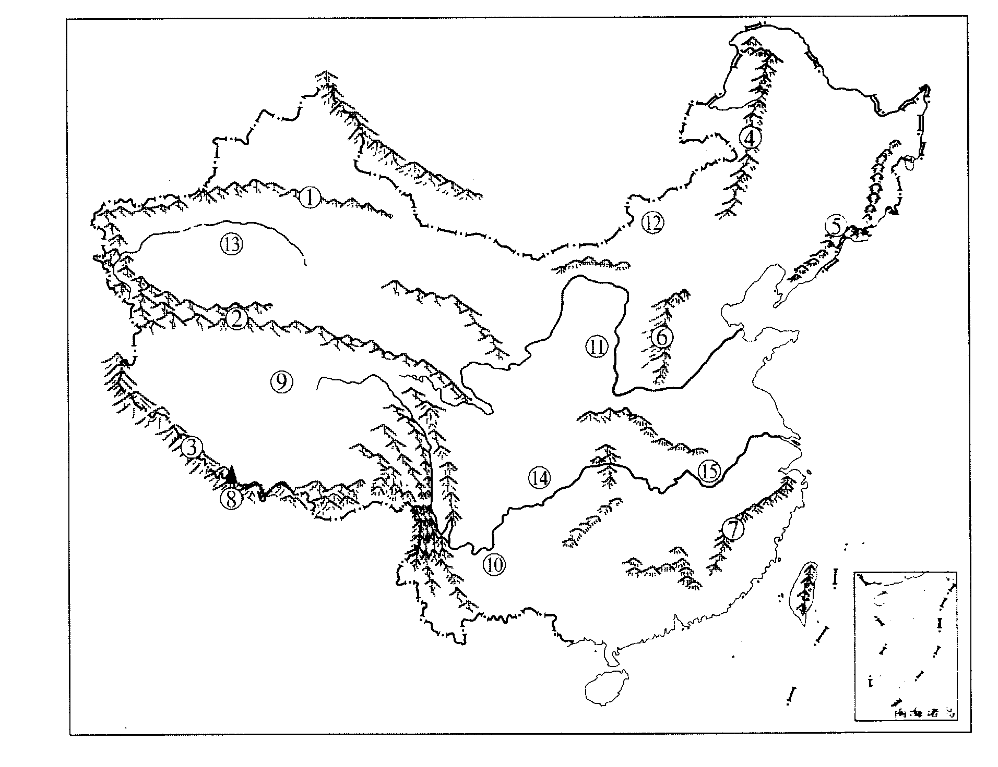
⑴ 天 山脉；
⑵ 昆仑 山脉；
⑶ 喜马拉雅 山脉；
⑷ 大兴安岭 山脉；
⑸ 长白 山脉；
⑹ 太行 山脉；
⑺ 武夷 山脉；
⑻ 珠穆朗玛 峰；
⑼ 青藏 高原；
⑽ 云贵 高原；
⑾ 黄土 高原；
⑿ 内蒙古 高原；
⒀ 塔里木 盆地；
⒁ 四川 盆地
⒂长江中下游平原。

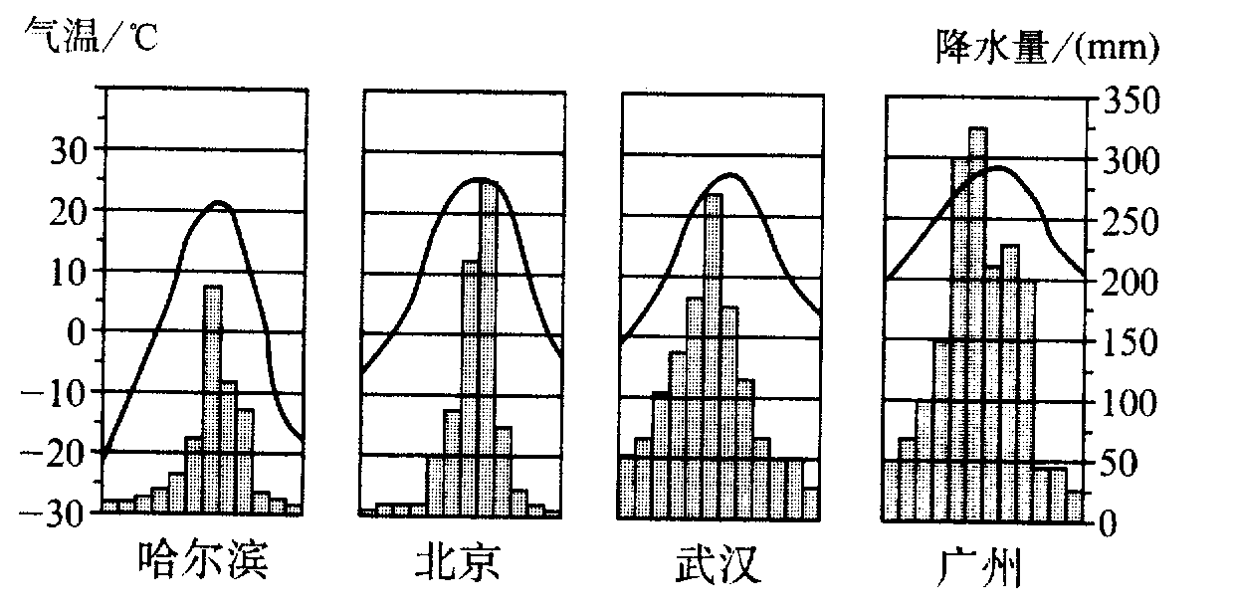
26．读“哈尔滨、北京、武汉、广州四城市的降水量和气温资料图回答问题。
⑴．读四城市气温曲线图状图可以看出，我国夏季气温分布特点是
我国全国普遍高温，南北相差不大 ，
我国冬季气温特点是
南北气温相差很大，越往北去气温越低。
⑵．读四城市降水柱状图可以看出，我国雨季多
集中在 5 月至 9 月，北方地区集中在 7、8月份。
⑶ 属于北方地区的城市是 哈尔滨 和 北京 ；
属于南方地区的城市是 武汉 和 广州 。

